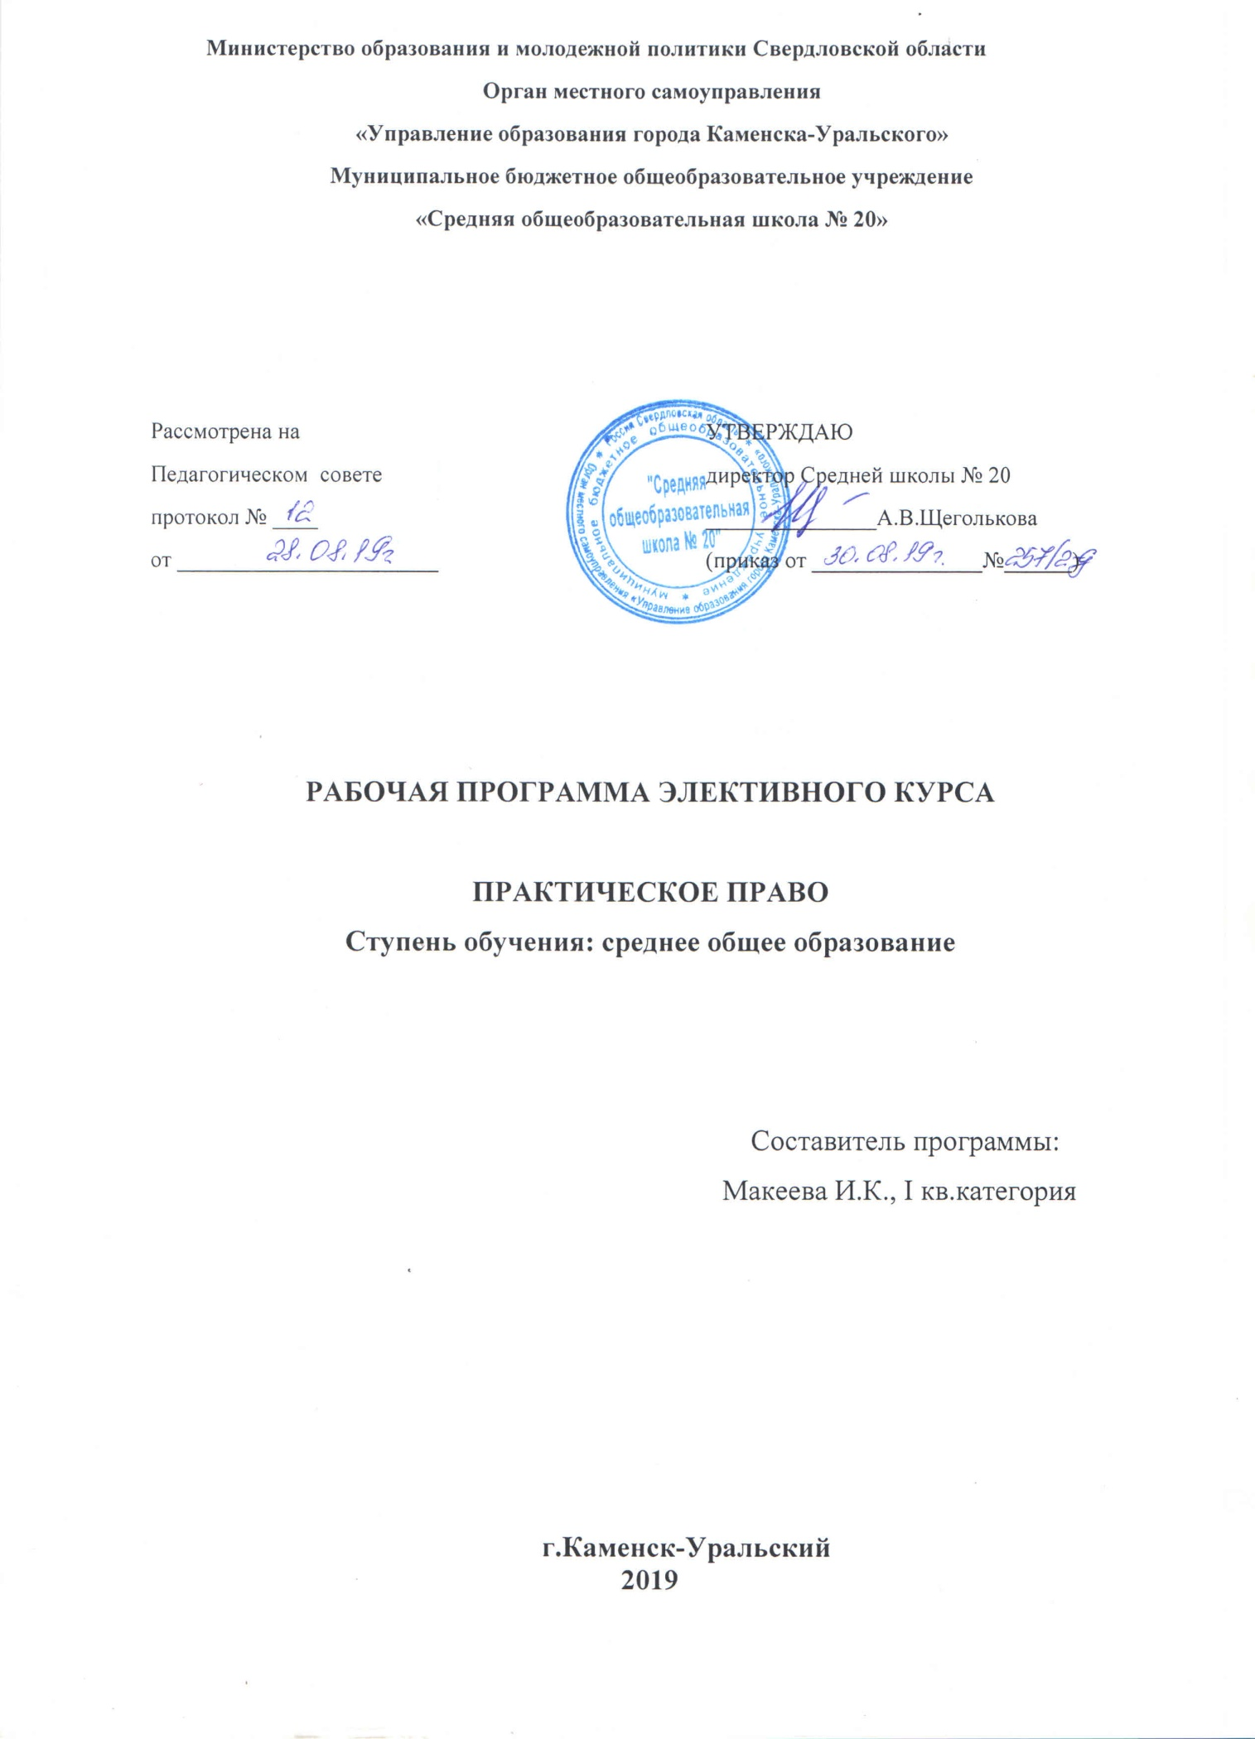

Пояснительная записка

Социальный заказ, выдвигаемый обществом к изучению предметов гуманитарного цикла, требует определения у учащихся собственной позиции по отношению к различным явлениям общественной жизни, осознанного моделирования собственных действий в тех или иных ситуациях, формирования мировоззренческих, ценностно-мотивационных взглядов, умения на практике применять полученные знания.
Низкая правовая культура и правовой нигилизм части современного общества предполагает более пристальное внимание к изучению права в школе и правовому воспитанию.
Элективный курс «Практическое право» предполагает ознакомление учащихся с правовым опытом человечества, более углублённое изучение основных разделов правоведения и проведение с учащимися практических работ по изучению источников права, системы права, Конституции РФ и текущего законодательства. Особое значение придаётся развитию навыков поиска, анализа и обработки информации, работы с её различными типами.
Критерием оценивания знаний учащихся по предмету является не только усвоение количества учебного материала и способность его воспроизводить, но и овладение навыками анализа, объяснения, умения давать определения, приводить доказательства; развитие правовой и коммуникативной культуры школьников.
Программа элективного курса «Практическое право» рассчитана на учеников 11 класса. Продолжительность курса – 34 учебных часа.
Цели элективного курса «Практическое право»:
- Формирование у учащихся углублённого интереса к праву.
- Развитие правосознания и правовой культуры, внутренней убеждённости в необходимости соблюдения норм права.
- Воспитание гражданской ответственности, и чувства собственного достоинства. Развитие мировоззренческих убеждений учащихся на основе уважения к правопорядку, правам и свободам другого человека.
- Соотношение своих взглядов и принципов с требованиями права, применение на практике полученных знаний с целью защиты и соблюдения законных интересов личности.
- Освоение систематизированных знаний в области права, овладение умениями и навыками поиска, систематизации и комплексного анализа информации, формирование целостного представления о месте и роли права в нашей жизни.
СОДЕРЖАНИЕ ПРОГРАММЫ
Тема 1 Соотношение права и государства
Правовое государство. Россия на пути к правовому государству. Гражданское общество. Соотношение гражданского общества и правового государства.
Тема 2 Государство, право и личность
Правовой статус личности. Гражданство. Общая характеристика прав, свобод и обязанностей человека. Соблюдение прав и свобод человека и гражданина - обязанность государства. Виды гарантий.
Тема 3 Конституционное право в России
Основы конституционного строя Российской Федерации. Народовластие в РФ. Федеративное устройство России. Механизм государства. Органы государственной власти в Российской Федерации. Избирательное право. Федеральное Собрание и законодательная власть в РФ. Органы исполнительной власти РФ. Конституционные основы судебной системы. Правоохранительные органы. Местное самоуправление в Российской Федерации.

Тема 4 Гражданское право
Гражданские правоотношения. Понятие и содержание права собственности. Обязательство, принципы исполнения и способы обеспечения исполнения обязательств. Защита гражданских прав.
Тема 5 Гражданско-процессуальное право
Тема 6 Трудовое право
Право человека на свободный труд. Нормативно-правовая база трудового права. Трудовой кодекс РФ.
Работник и работодатель на рынке труда. Порядок приема на работу. Расторжение трудового договора. Споры между участниками трудовых отношений. Порядок увольнения.
Проблема трудоустройства. Проблема безработицы и социальных льгот, предоставляемых трудовым законодательством.
Трудовое законодательство о правах различных категорий граждан, в том числе несовершеннолетних.
Тема 7 Уголовное право
Понятие уголовного права. Источники уголовного права, Уголовный кодекс Российской Федерации. Правонарушение, юридический состав правонарушений. Виды преступлений. Уголовная ответственность, основание уголовной ответственности. Обстоятельства, исключающие преступность деяния. Уголовное право и несовершеннолетние.
Тема 8 Уголовно-процессуальное право
Тема 9 Административное право
Административные правонарушения и проступки. Административная ответственность.
Тема 10 Семейное право
Семья: за и против. Семейный кодекс - отражение государственной политики в области семейного права. Правовое регулирование института брака в РФ. Гражданский и церковный браки. Имущественные права и брачный договор.
Роль мужчины и женщины в обществе и семье. Взаимные обязанности родителей и детей друг перед другом. Правоспособность и дееспособность субъектов семейного права.
Порядок расторжения брака. Порядок назначения и выплаты алиментов. Развод родителей и его влияние на судьбу детей.
Тема 11 Жилищное право
Нормативно-правовые акты, регулирующие жилищные правоотношения. Конституция РФ и Жилищный кодекс РФ о праве на жилище и порядке найма жилого помещения.
Приватизация жилья. Виды сделок с жильем. Купля-продажа, дарение, наследование жилья.
Ипотечное кредитование.
Региональное жилищное законодательство. Порядок предоставления гражданам жилья из муниципального фонда.
Участие несовершеннолетних в приватизации жилья.
Несовершеннолетние как собственники жилья. Условия совершения сделок с жильем, в котором проживают несовершеннолетние. Права органов опеки и попечительства. Защита прав несовершеннолетних при совершении сделок с жильём.
Тема 12 Права потребителя
Понятие информации. Средства массовой информации как четвёртая власть. Основные источники информации для потребителя.
Советы друзей: плюсы и минусы данного источника информации для потребителя.
Информация производителя. Этикетка и упаковка товара.
Реклама как источник информации для потребителя. Влияние рекламы на потребности. Можно ли доверять рекламе?
Кто такой потребитель по российскому закону «О защите прав потребителей». Право на качественный товар или услугу - основное право потребителей. Право на безопасность товаров и услуг. Обязательность инструкции на русском языке. Гарантийный срок и срок службы товара.
Порядок обмена товара ненадлежащего качества.
Право на компенсацию морального вреда. Судебная защита прав потребителей. Комитет по защите прав потребителей.
Тема 13 Финансовое и налоговое право
Финансовые правонарушения и ответственность.
Тема 14 Международное гуманитарное право

Тематический план

№ п/п | Тема занятия | Учебные занятия
 | Правовое государство. | 1
 | Гражданское общество. | 1
 | Правовой статус личности. | 1
 | Основы конституционного строя Российской Федерации. | 1
 | Органы государственной власти в Российской Федерации. | 1
 | Федеральное Собрание и законодательная власть в РФ. | 1
 | Органы исполнительной власти РФ. | 1
 | Конституционные основы судебной системы. | 1
 | Правоохранительные органы. | 1
 | Гражданские правоотношения. | 1
 | Обязательство, принципы исполнения и способы обеспечения исполнения обязательств. | 1
 | Гражданско-процессуальное право. | 1
 | Право человека на свободный труд. Нормативно-правовая база трудового права. Трудовой кодекс РФ. | 1
 | Работник и работодатель на рынке труда. Порядок приема на работу. | 1
 | Расторжение трудового договора. Споры между участниками трудовых отношений. Порядок увольнения. | 1
 | Понятие уголовного права. Источники уголовного права, Уголовный кодекс Российской Федерации. | 1
 | Правонарушение, юридический состав правонарушений. | 1
 | Виды преступлений. | 1
 | Уголовная ответственность, основание уголовной ответственности. | 1
 | Уголовное право и несовершеннолетние. | 1
 | Уголовно-процессуальное право. | 1
 | Административные правонарушения и проступки. | 1
 | Семья: за и против. Семейный кодекс - отражение государственной политики в области семейного права. Правовое регулирование института брака в РФ. Гражданский и церковный браки. | 1
 | Имущественные права и брачный договор. | 1
 | Роль мужчины и женщины в обществе и семье. Взаимные обязанности родителей и детей друг перед другом. Правоспособность и дееспособность субъектов семейного права. | 1
 | Порядок расторжения брака. Порядок назначения и выплаты алиментов. Развод родителей и его влияние на судьбу детей. | 1
 | Нормативно-правовые акты, регулирующие жилищные правоотношения. Конституция РФ и Жилищный кодекс РФ о праве на жилище и порядке найма жилого помещения. | 1
 | Приватизация жилья. Виды сделок с жильем. Купля-продажа, дарение, наследование жилья. | 1
 | Несовершеннолетние как собственники жилья. Условия совершения сделок с жильем, в котором проживают несовершеннолетние. Права органов опеки и попечительства. Защита прав несовершеннолетних при совершении сделок с жильём. | 1
 | Понятие информации. Средства массовой информации как четвёртая власть. Основные источники информации для потребителя. | 1
 | Кто такой потребитель по российскому закону «О защите прав потребителей». Право на качественный товар или услугу - основное право потребителей. Право на безопасность товаров и услуг. Обязательность инструкции на русском языке. Гарантийный срок и срок службы товара. | 1
 | Право на компенсацию морального вреда. Судебная защита прав потребителей. Комитет по защите прав потребителей. | 1
 | Финансовые правонарушения и ответственность. | 1
 | Международное гуманитарное право | 1
 | ИТОГО: | 34

